～大阪企業家ミュージアム特別展示関連講演会～
中山太一と女性の新たな時代

主催：大阪商工会議所 大阪企業家ミュージアム
大阪企業家ミュージアムは、現在、好評開催中の特別展示「東洋の化粧品王 中山太一 ～商売の正道を貫いた企業家～」（会期：2023年11月25日(土)まで）にあわせ、小説家・高殿 円（たかどの まどか）氏による講演会を開催いたします。高殿氏は、株式会社クラブコスメチックスの創業者・中山太一をモデルにしたフィクション小説『コスメの王様』（2021年4月～同年11月産経新聞連載）の著者で、2023年7月には『グランドシャトー』で第11回大阪ほんま本大賞を受賞し大きな話題を呼んでいます。この機会にぜひともご参加ください。

＜ 開 催 概 要 ＞
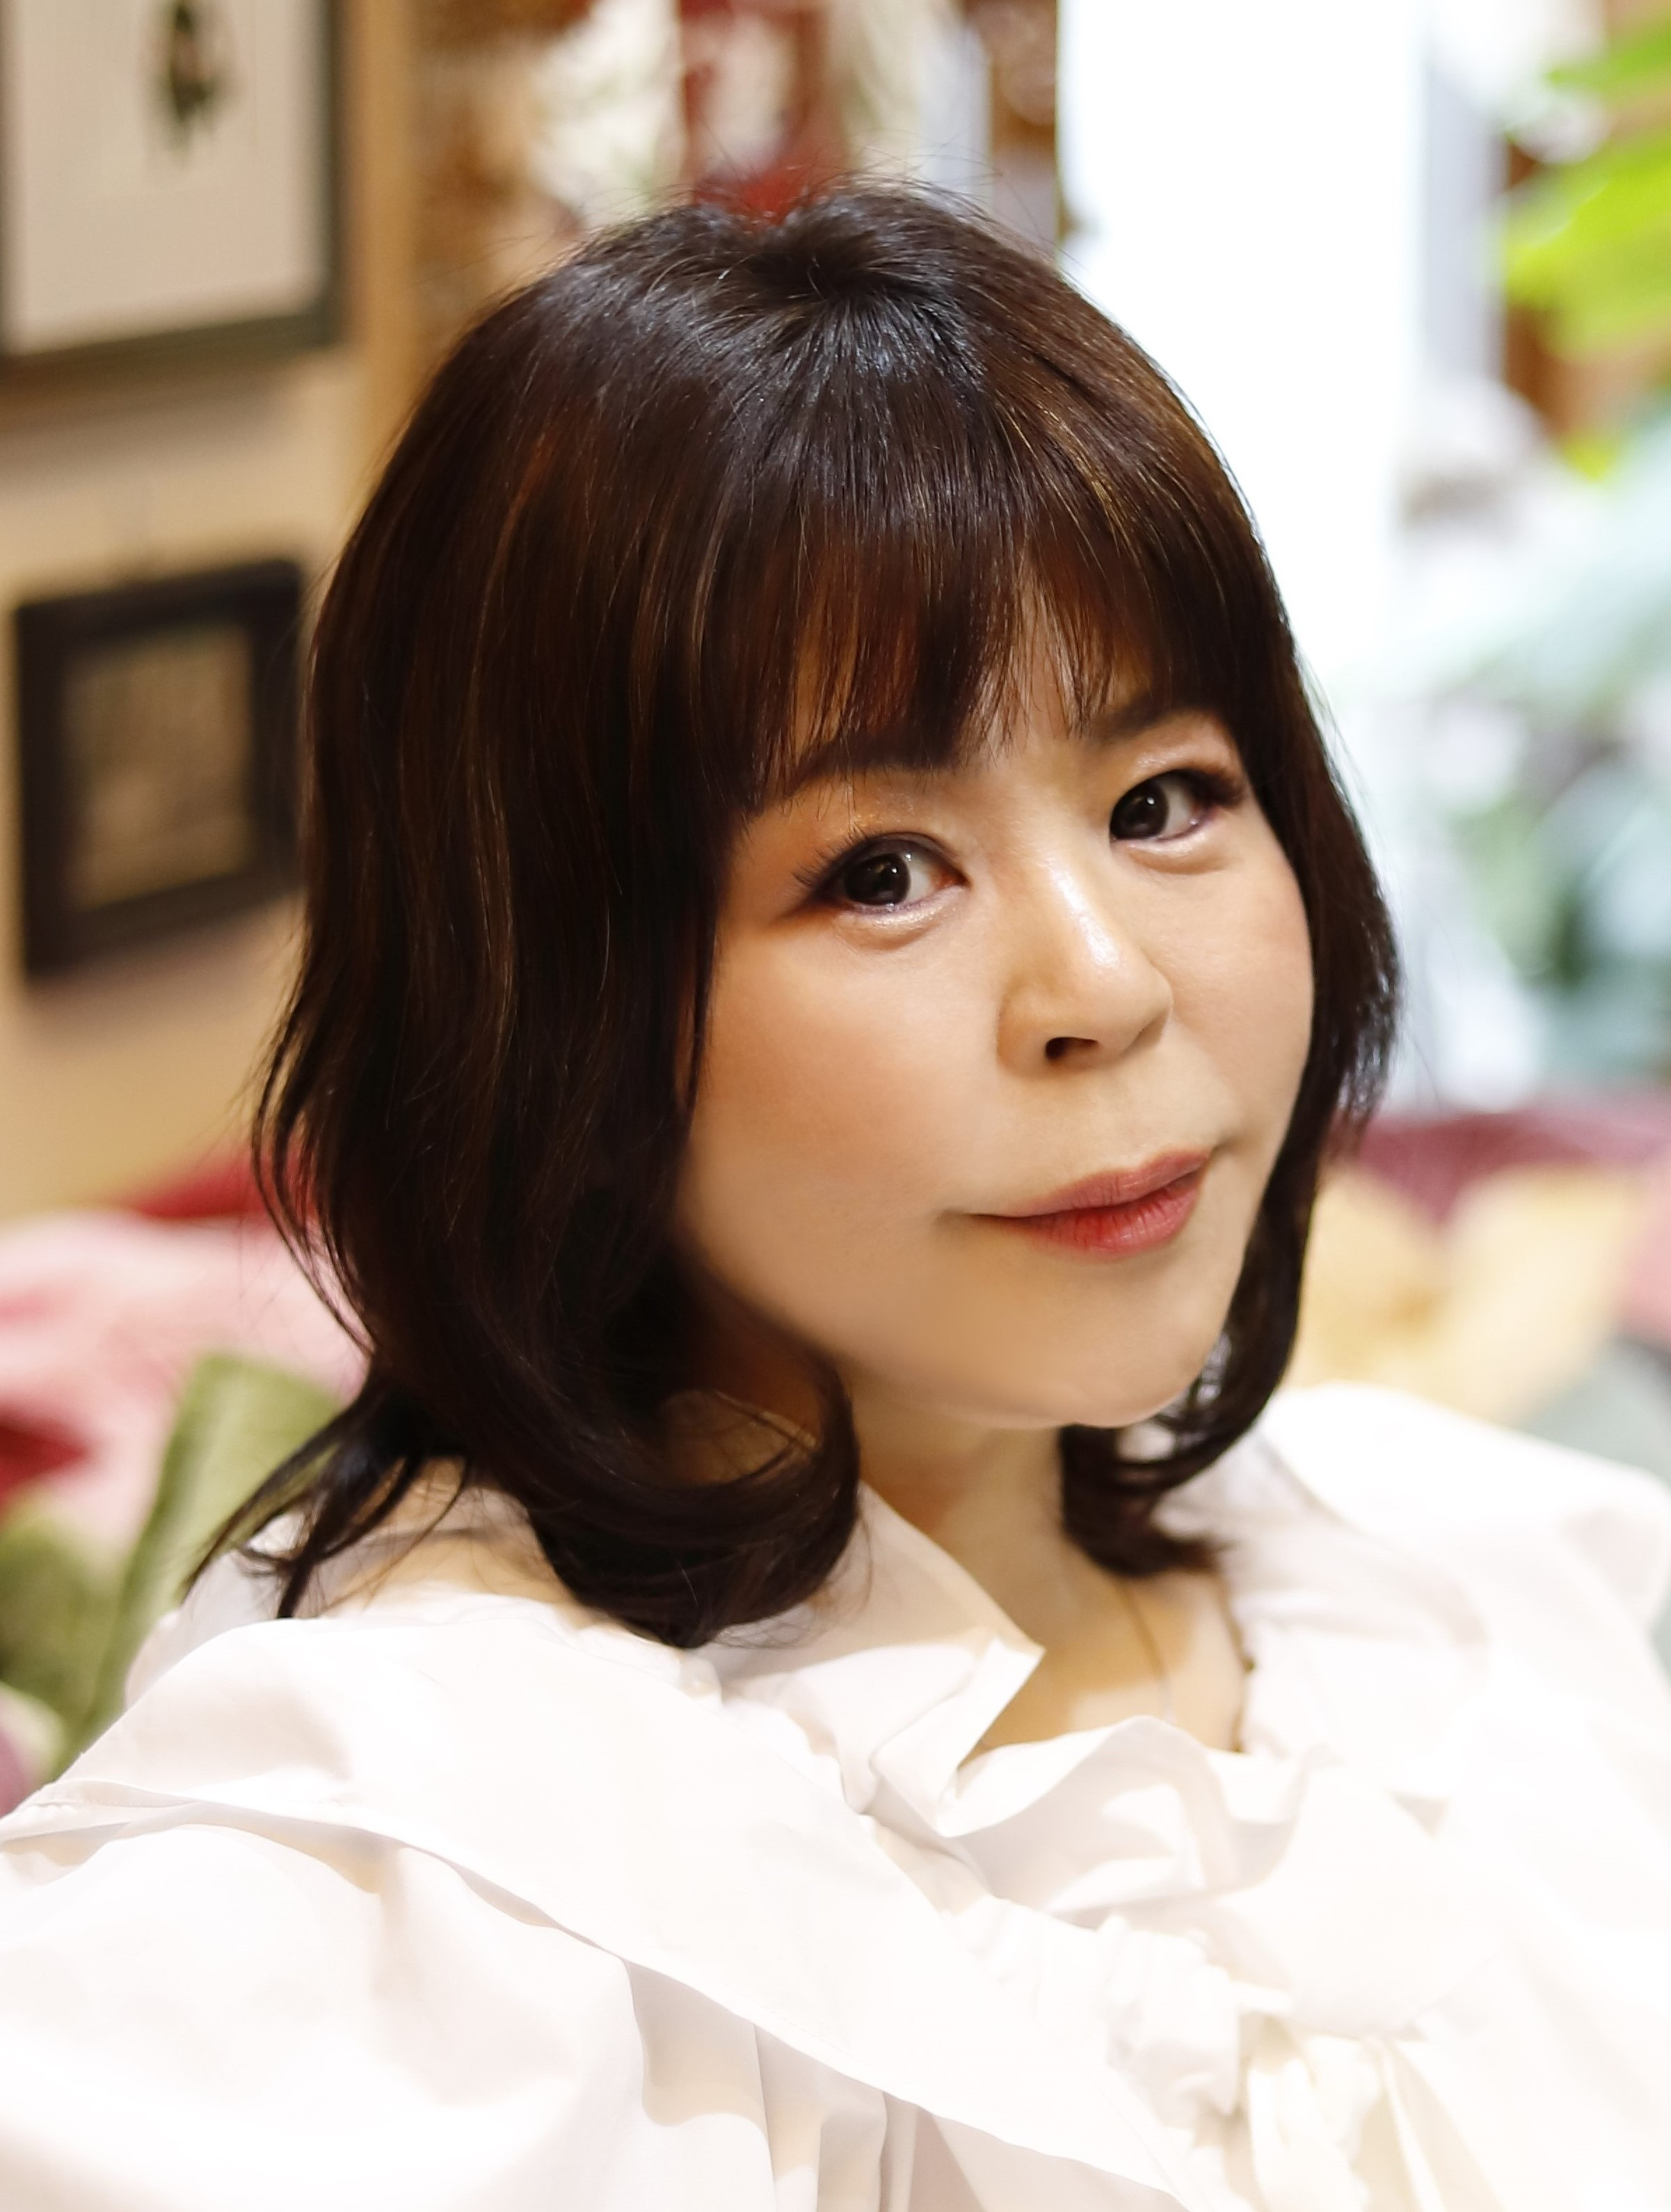
日 時 ２０２３年１０月４日（水）１４：００～１５：３０
場 所 大阪企業家ミュージアム
（大阪市中央区本町1-4-5 大阪産業創造館B1F）
最寄駅：大阪メトロ「堺筋本町」駅1番又は12番出口徒歩5分
テーマ 「中山太一と女性の新たな時代」
講 師 小説家 高殿 円 氏
撮影：迫田真実
参加費 １人500円（税込み・入館料込み）
定 員 40人（申し込み先着順）
《高殿 円氏プロフィール》
小説家。兵庫県生まれ。武庫川女子大学卒業。2000年第４回角川学園小説大賞奨励賞を受賞し『マグダミリア 三つの星』でデビュー。第1回エキナカ書店大賞受賞作『カミングアウト』をはじめ、『トッカン 特別国税徴収官』、『上流階級 富久丸百貨店外商部』、『コスメの王様』など著書多数。2023年7月、『グランドシャトー』で第11回大阪ほんま本大賞を受賞。
申込み 下記申込書に必要事項をご記入のうえFAXにてお申込
みください。（FAX番号：06-6264-6011）
受講票は発行いたしません。満席の場合のみ当方よりご連絡いたします。
見 学 講演終了後、大阪企業家ミュージアムのガイド付き見学会を開催します（約20分、自由参加）
問合せ 大阪商工会議所 大阪企業家ミュージアム
TEL：06-4964-7601 ／ FAX：06-6264-6011
以 上
ＦＡＸ：０６－６２６４－６０１１ 大阪商工会議所大阪企業家ミュージアム 行
大阪企業家ミュージアム 特別展示関連講演会【高殿 円 氏】（10/4）申込書

会社名
参加者氏名 所属・役職
参加者氏名 所属・役職
代表者連絡先TEL FAX
E-mail
※ご記入いただいた個人情報は大阪商工会議所からの各種連絡・情報提供（E-mailによる事業案内を含む）のため利用させていただく他、講師に参加者名簿として配布いたします。これらについては申込者ご本人にご同意いただいたものとして取り扱わせていただきます。

